1.
Крок | Перша бочка (12 л) | Друга бочка (8 л) | Третя бочка (5 л)
1 | 12 л | 0 | 0
2 | 4 л | 8 л | 0
3 | 4 л | 3 л | 5 л
4 | 9 л | 3 л | 0
5 | 9 л | 0 | 3 л
6 | 1 л | 8 л | 3 л
7 | 1 л | 6 л | 5 л
8 | 6 л | 6 л | 0

2. Найбільше у Діда Мороза може бути 148 цукерок. Наприклад, 49 шоколадних, 50 ірисок і 49 льодяників. Тобто, цукерок тільки одного виду може бути 50 шт, всіх інших – по 49.

3.
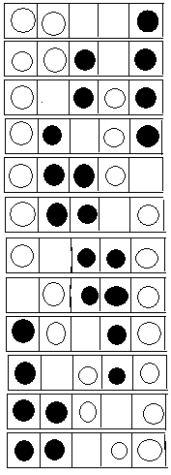

4. Задаючи питання «Ваше число менше (більше) за x?», де x – округлене до одиниць середнє арифметичне найбільшого і найменшого можливих чисел, будемо щоразу позбавлятись половини невірних чисел. Тобто, спитавши чи число більше за 8 і отримавши відповідь «ні» ми дізнались, що число лежить у межах від 1 до 8. Тоді задаємо питання чи число менше (більше) за 5 і т.д.

5. За допомогою циклу переберемо всі можливі варіанти множників. Якщо добуток цих трьох множників дорівнюватиме 1 000 000, то помістимо їх у двовимірний масив. Надалі, коли добуток наступних трьох множників дорівнюватиме 1 000 000, спочатку перевірятимемо, чи ці множники не такі ж, як попередні (тобто, ті самі числа, але в іншому порядку), перебравши усі можливі варіанти. Разом із введенням у масив, введемо рахівник k:=k+1, задавши попередньо, що k = 1. Кількість способів дорівнюватиме числу k.

7. Найдовший список – 3-й. Співпадати можуть 1-й і 2-й, 3-й і 4-й, 1-й і 3-й, 1-й і 4-й, 2-й і 3-й списки.

